ГОСТ 27661-88

УДК 621.315:006.354 Группа Е35

МЕЖГОСУДАРСТВЕННЫЙ СТАНДАРТ

ИЗОЛЯТОРЫ ЛИНЕЙНЫЕ ПОДВЕСНЫЕ ТАРЕЛЬЧАТЫЕ

Типы, параметры и размеры

Line suspension disk insulators. Types, parameters and dimensions

MKC 29.080.10
ОКСТУ 3493

Дата введения 01.01.89

ИНФОРМАЦИОННЫЕ ДАННЫЕ

1. РАЗРАБОТАН И ВНЕСЕН Министерством энергетики и электрификации СССР

2. УТВЕРЖДЕН И ВВЕДЕН В ДЕЙСТВИЕ Постановлением Государственного комитета СССР по стандартам от 29.03.88 № 881

3. Стандарт полностью соответствует международному стандарту МЭК 305-78

4. ВВЕДЕН ВПЕРВЫЕ

5. ССЫЛОЧНЫЕ НОРМАТИВНО-ТЕХНИЧЕСКИЕ ДОКУМЕНТЫ

Обозначение НТД, на который дана ссылка | Номер пункта, подпункта, приложения
ГОСТ 6490-93 | Вводная часть
ГОСТ 12253-88 | 1.5
ГОСТ 15150-69 | 1.5
ГОСТ 20419-83 | 1.3
ГОСТ 27396-93 | 3.1, приложение 1

6. Ограничение срока действия снято по протоколу № 3-93 Межгосударственного совета по стандартизации, метрологии и сертификации (ИУС 5-6-93)

7. ИЗДАНИЕ 2005г. с Изменением № 1, утвержденным в сентябре 1989 г. (ИУС 12-89)

Настоящий стандарт распространяется на линейные подвесные тарельчатые стеклянные и фарфоровые изоляторы, изготовляемые для нужд народного хозяйства и экспорта.
Стандарт устанавливает основные параметры и размеры для вновь разрабатываемых и модернизируемых изоляторов.
Изоляторы должны соответствовать требованиям ГОСТ 6490.

1. ТИПЫ ИЗОЛЯТОРОВ

1.1. Тип изолятора определяется классом, материалом изоляционной детали и ее конфигурацией.
1.2. Класс изолятора соответствует значению нормированной разрушающей механической (для стеклянных изоляторов) или электромеханической (для фарфоровых изоляторов) силы в килоньютонах и выбирается из ряда: 40, 60, 70, 80, 100, 120, 160, 190, 210, 240, 300, 400 и 530.

Примечание. В народном хозяйстве не рекомендуется применять изоляторы классов 60, 80, 100, 190 и 240.

1.3. Изоляционная деталь должна изготовляться из электротехнического фарфора по ГОСТ 20419 или электроизоляционного стекла, подвергнутого закалке.
1.4. Конфигурация изоляционной детали указана на чертеже:
а - нормальное исполнение;
б - д - специальное исполнение.

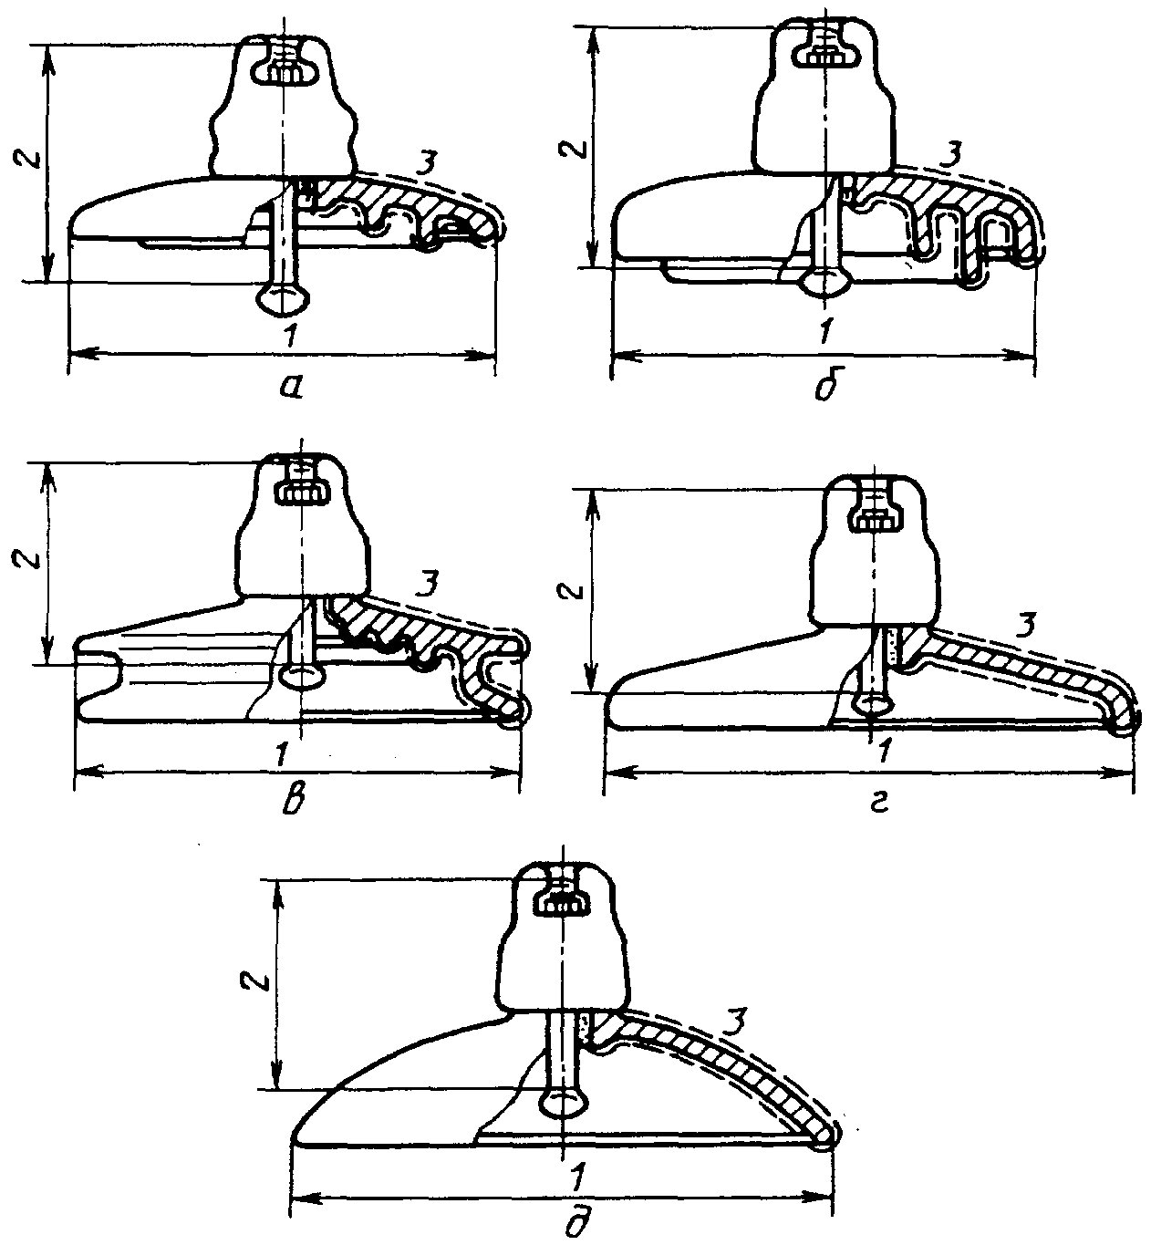

а - со слаборазвитой поверхностью изоляционной детали; б - с увеличенным вылетом ребра (В); в - двукрылая (Д); г - коническая (К); д - сферическая (С); 1 - диаметр; 2 - строительная высота; 3 - длина пути утечки

Примечание. В скобках приведено условное обозначение конфигурации изоляционной детали. Изоляторы нормального исполнения буквы в условном обозначении не имеют.

1.5. Условное обозначение изолятора должно содержать тип и шифр изолятора:
- буквы и цифры типа означают:
первая - П - вид изолятора - подвесной,
вторая - С - Ф - материал изоляционной детали:
С - стекло, Ф - фарфор;
третья - В, Д, К, С - условное обозначение конфигурации изоляционной детали в соответствии с п. 1.4;
цифры - 40, 70 ... - класс изолятора;
четвертая, следующая после цифр - А, Б, В, Г ... - модификацию (модернизацию) изолятора;
- цифры и буквы шифра означают: первая - строительную высоту:
1 - большая,
2 - малая,
0 - конструкция, выполненная с одной строительной высотой; вторая - тип или группу материала:
1 - стекло щелочное,
2 - стекло малощелочное,
3 - фарфор подгруппы 110.1,
4 - фарфор подгруппы 120;
третья - род тока, для которого предназначен изолятор:
1 - постоянный,
2 - переменный;
- буквы - обозначение типа замка по ГОСТ 12253 и климатическое исполнение по ГОСТ 15150. Допускается обозначение климатического исполнения УХЛ не указывать.
Тип изолятора указывают при маркировке изделия, шифр - в товаросопроводительной документации и при заказе.
Пример условного обозначения изолятора подвесного фарфорового со сферической формой изоляционной детали, класса 70, индекс модернизации А, с большой строительной высотой, из фарфора подгруппы 110.1, для переменного тока, с замком марки К-шплинтообразным, климатического исполнения Т:
Изолятор ПФС70А 132VT ТУ ...
Классы и обозначения изоляторов приведены в приложении 2.

(Измененная редакция, Изм. № 1).

2. ОСНОВНЫЕ ПАРАМЕТРЫ

2.1. Основные параметры изоляторов приведены в табл. 1.

Таблица 1

Класс изолятора | Механическая (электромеханическая) разрушающая сила кН, не менее | Механическая разрушающая сила остатка изолятора из стекла, кН, не менее | Пробивное напряжение промышленной частоты в изоляционной среде, кВ, не менее
40 | 40 | 32 | 100
60 | 60 | 48 | 130
70 | 70 | 56 | 130
80 | 80 | 64 | 130
100 | 100 | 80 | 130
120 | 120 | 96 | 130
160 | 160 | 128 | 130
190 | 190 | 152 | 130
210 | 210 | 168 | 130
240 | 240 | 192 | 130
300 | 300 | 240 | 130
400 | 400 | 320 | 130
530 | 530 | 424 | 130

Примечания:
1. Параметры механическая разрушающая сила - для стеклянных, а электромеханическая - для фарфоровых изоляторов.
2. Механическая разрушающая сила остатка изолятора - после выдержки не менее месяца с момента сборки изолятора.

3. ОСНОВНЫЕ РАЗМЕРЫ

3.1. Основные размеры изолятора приведены в табл. 2.

Таблица 2

Класс изолятора | Максимальный номинальный диаметр изоляционной детали, мм | Номинальная строительная высота, мм | Минимальная номинальная длина пути утечки, мм | Стандартное сферическое соединение по ГОСТ 27396
40 | 175 | 100 | 185 | 11
40 | 175 | 110 | 185 | 11
60 | 255 | 127 | 280 | 16
60 | 255 | 146 | 280 | 16
70 | 255 | 127 | 280 | 16
70 | 255 | 146 | 280 | 16
80 | 255 | 127 | 280 | 16
80 | 255 | 146 | 280 | 16
100 | 255 | 127 | 280 | 16
100 | 255 | 146 | 280 | 16
120 | 255 | 146 | 280 | 16
120 | 280 | 170 | 330 | 16
160 | 280 | 146 | 300 | 20
160 | 300 | 170 | 330 | 20
190 | 300 | 170 | 330 | 24
190 | 320 | 195 | 370 | 24
210 | 300 | 170 | 330 | 20
210 | 320 | 195 | 370 | 20
240 | 300 | 170 | 330 | 20
300 | 320 | 195 | 370 | 24
400 | - | 205 | - | 28
400 | - | 220 | - | 28
530 | - | 240 | - | 32
530 | - | 255 | - | 32

Примечания:
1. Номинальные значения основных размеров изоляторов конкретного типа должны быть согласованы между изготовителем и потребителем.
2. Для изоляторов классов 400 и 530, применяемых на воздушных линиях ультравысокого напряжения, диаметр изоляционной детали и длину пути утечки устанавливают по согласованию между изготовителем и потребителем.
3. Для изоляторов специального исполнения допускаются другие значения диаметра изоляционной детали и строительной высоты, согласованные между изготовителем и потребителем.

(Измененная редакция, Изм. № 1).

3.2. Допускаемые отклонения от номинальной строительной высоты изолятора должны быть не более ±(0,03h + 0,3) мм,
где h - номинальная строительная высота, мм.
Допускаемые отклонения от номинальной длины пути утечки и диаметра должны быть не более:
±(0,040а + 1,5) мм - при а ≤ 300 мм;
±(0,025a + 6,0) мм - при а > 300 мм,
где а - номинальный размер, мм.
3.3. Типы, коды ОКП, параметры и размеры изоляторов, применяемых для нужд народного хозяйства, приведены в приложении 1.

ПРИЛОЖЕНИЕ 1
Справочное

ТИПЫ, КОДЫ ОКП, ПАРАМЕТРЫ И РАЗМЕРЫ ЛИНЕЙНЫХ ПОДВЕСНЫХ ТАРЕЛЬЧАТЫХ ИЗОЛЯТОРОВ

Таблица 3

Тип изолятора | Код ОКП | Чертеж | Механическая (электромеханическая) разрушающая сила, кН, не менее | Механическая сила остатка изолятора, кН, не менее | Пробивное напряжение промышленной частоты в изоляционной среде, кВ, не менее | Диаметр изоляционной детали, мм | Строительная высота, мм | Длина пути утечки, мм | Сферическое соединение по ГОСТ 27396 | Напряжение, кВ, не менее |  |  |  |  | Масса, кг
 |  |  |  |  |  |  |  |  |  | выдерживаемое импульсное |  | выдерживаемое частотой 50 Гц под дождем | по уровню радиопомех |  | Масса, кг
 |  |  |  |  |  |  |  |  |  | положительной полярности | отрицательной полярности | выдерживаемое частотой 50 Гц под дождем | 86 дБ | 60 дБ | Масса, кг
Изоляторы нормального исполнения
ПС40А | - | а | 40 | 32 | 100 |  | 110^{+3,5} | 185±9 | 11 | 70 | 70 | 33 | 25 | - | 1,50±0,10
ПС70Д | 3493810001 | а | 70 | 56 | 130 | 255±2 | 127±4 | 303±13 | 16 | 100 | 100 | 40 | 25 | 20
 |  |  |  |  |  |  | 146±4
ПС70Е | 3493810019 | а | 70 | 56 | 130 | 255±2 | 127±4 | 303±13 | 16 | 100 | 100 | 40 | 25 | 20 | 3,40±0,20
 |  |  |  |  |  |  | 146±4
ПФ70В | 3493510002 | а | 70 | - | 130 |  | 146±4 | 340±10 | 16 | 110 | 110 | 45 | 25 | 20 | 4,80±0,30
ПФ70Д | 3493510005 | а | 70 | - | 130 | 255±7 | 127±4 | 303±13 | 16 | 110 | 110 | 40 | 25 | 20 | 4,5±0,30
 |  |  |  |  |  |  | (146±4)
ПС120Б | 3493810006 | а | 120 | 96 | 130 | 255±2 | 146±4 | 320±14 | 16 | 100 | 100 | 40 | 30 | 20
ПС160В | 3493810011 | а | 160 | 128 | 130 | 280±2 | 146±4 | 370±15 | 20 | 110 | 115 | 45 | 35 | 20 | 6,30±0,30
 |  |  |  |  |  |  | 170±5
ПС210В | 3493810017 | а | 210 | 168 | 130 | 300±2 | 170±5 | 370±15 | 20 | 110 | 110 | 45 | 40 | - | 7,30±0,40
ПС300В | 3493810022 | а | 300 | 240 | 130 | 320±2 | 195±6 | 385±15 | 24 | 130 | 130 | 50 | 40 | - | 10,00±0,50
ПС400Б | 3493810021 | а | 400 | 320 | 130 | 390±2 | 205±6 | 475±15 | 28 | 130 | 130 | 55 | 40 | - | 15,0±0,50
Изоляторы специального исполнения
ПСД70Е | 3493810018 | в | 70 | 56 | 130 | 270±3 | 127±4 | 411±16 | 16 | 110 | 110 | 45 | 25 | 20 | 4,60±0,30
ПФД70В | - | в | 70 | - | 130 |  | 146±4,5 | 360±16 | 16 | 120 | 115 | 45 | 30 | 20 | 5,70±0,30
ПСС70А | - | д | 70 | 56 | 130 | 310±3 | 127±4 | 310±14 | 16 | 80 | 80 | 40 | 25 | 20 | 4,00±0,20
 |  |  |  |  |  |  | 170±5
ПФС70А | - | д | 70 | - | 130 | 310±3 | 127±4 | 318±14 | 16 | 90 | 90 | 45 | 25 | 20
 |  |  |  |  |  |  | 170±5
ПСВ120Б | 3493810020 | б | 120 | 96 | 130 | 290±4 | 146±4 | 442±17 | 16 | 125 | 125 | 50 | 30 | 20 | 5,70±0,30
ПСС120А | - | д | 120 | 96 | 130 | 330±3 | 127±4 | 330±14 | 16 | 75 | 75 | 45 | 30 | 20 | 4,80±0,30
ПСД160А | - | в | 160 | 128 | 130 | 350±3 | 146±4 | 440±17 | 20 | 120 | 120 | 55 | 35 | - | 7,70±0,30
ПСК210А | 3493810013 | г | 210 | 168 | 130 | 410±5 | 155±5 | 410±10 | 20 | 90 | 90 | 55 | 40 | - | 8,60±0,35
ПСС210Б | 3493810025 | д | 210 | 168 | 130 | 410±4 | 156±5 | 410±16 | 20 | 90 | 90 | 55 | 40 | - | 9,00±0,5
ПСК300К | 3493810015 | г | 300 | 240 | 130 |  | 175±5 | 457±17 | 24 | 85 | 90 | 52 | 37 | - | 13,40±0,65
ПСК300А | 3493810023 | г | 300 | 240 | 130 | 450±5 | 180±4 |  | 24 | 90 | 90 | 52 | 40 | - | 12,4±0,05

Примечание. Типы изоляторов, не имеющих кода ОКП, находятся в стадии разработки.

ПРИЛОЖЕНИЕ 1. (Измененная редакция, Изм. № 1).

ПРИЛОЖЕНИЕ 2
Справочное

КЛАССЫ И ОБОЗНАЧЕНИЯ ИЗОЛЯТОРОВ ПО ГОСТ 27661-88 И МЭК 305-78

Обозначение по  ГОСТ 27661-88 | Обозначение по  МЭК 305-78 | Обозначение по  ГОСТ 27661-88 | Обозначение по  МЭК 305-78
ПС40 | U40BS | ПС160 | U160BS
ПС40 | U40BL | ПС160 | U160BL
ПС60 | U60BS | ПС190 | U190BS
ПС60 | U60BL | ПС190 | U190BL
ПС70 | U70BS | ПС210 | U210BS
ПС70 | U70BL | ПС210 | U210BL
ПС80 | U80BS | ПС240 | -
ПС80 | U80BL | ПС300 | U300B
ПС100 | U100BS | ПС400 | U400BS
ПС100 | U100BL | ПС400 | U400BL
ПС120 | U120BS | ПС530 | U530BS
ПС120 | U120BL | ПС530 | U530BL

